Bli kjent med Nasjonaljubileet 2030- Norge i 1000 år
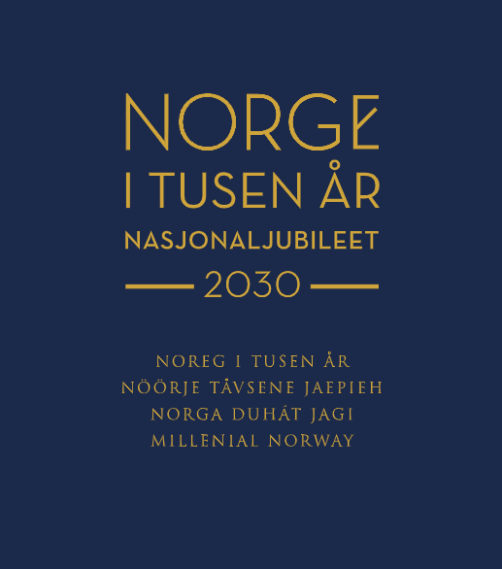

Elevene må bli kjent med Nasjonaljubileet 2030
Her må informasjonen tilpasses trinnene.

Oppgaver:
Reflekter over hvorfor Stiklestad har fått en så betydelig rolle.
Hvorfor er dette interessant for resten av Norge?
Hvorfor er det et nasjonalt jubileum?
Bli kjent med de andre jubileumsplassene, Hundorp 2022, Eidsivating 2023 etc

Bruk disse lenkene som utgangspunkt:
- Norge i 1000 år, nasjonal jubileet Forside 2020 - Norge i tusen år (norgeitusenaar.no)
- Stiklestad nasjonale kultursenter: http://stiklestad.no/

